Actividad 1.3

Actualización foto de perfil.

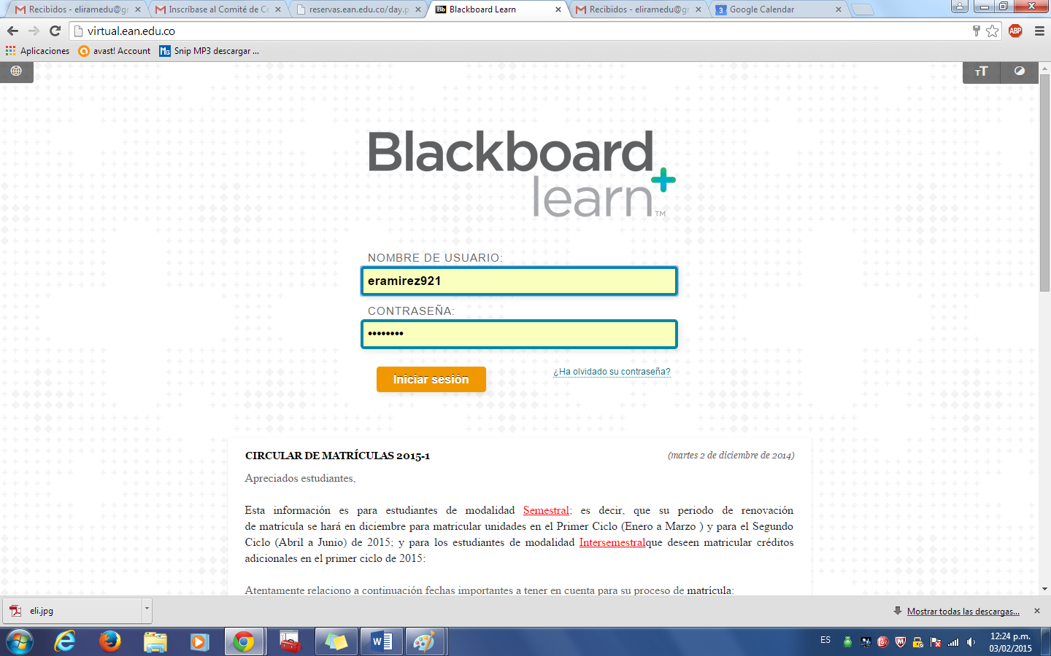
1 Ingreso Blackboard.
Fuente. Plataforma Blackboard.

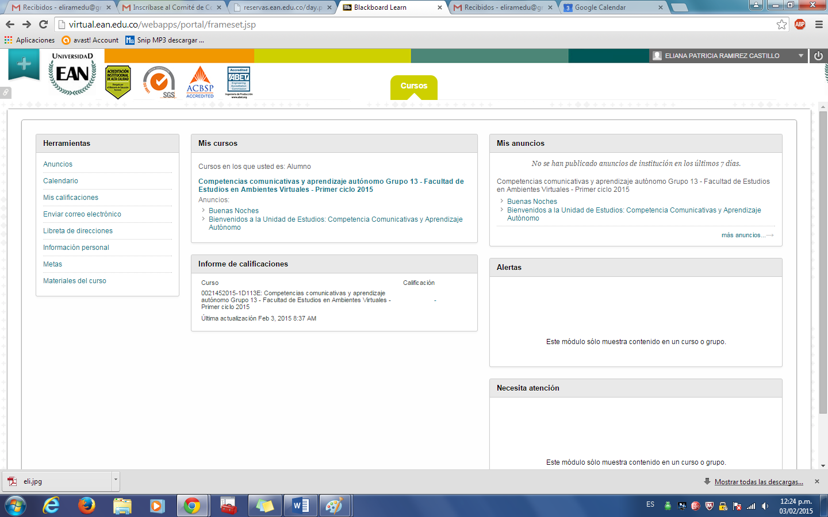
2 Ubicar Nombre Del Estudiante.
Fuente. Plataforma Blackboard.

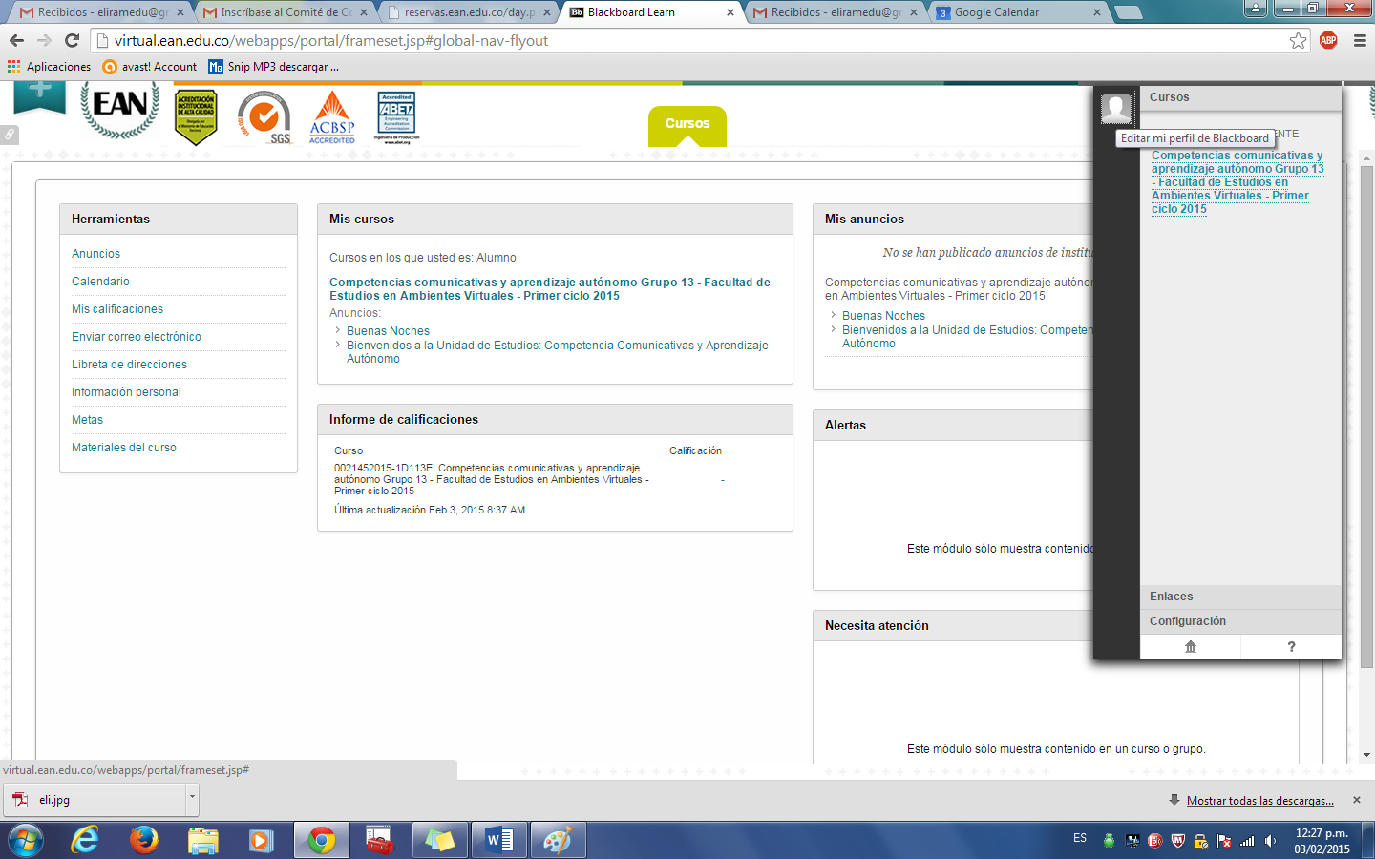
3 Ubicación Perfil Estudiante.
Fuente. Plataforma Blackboard.

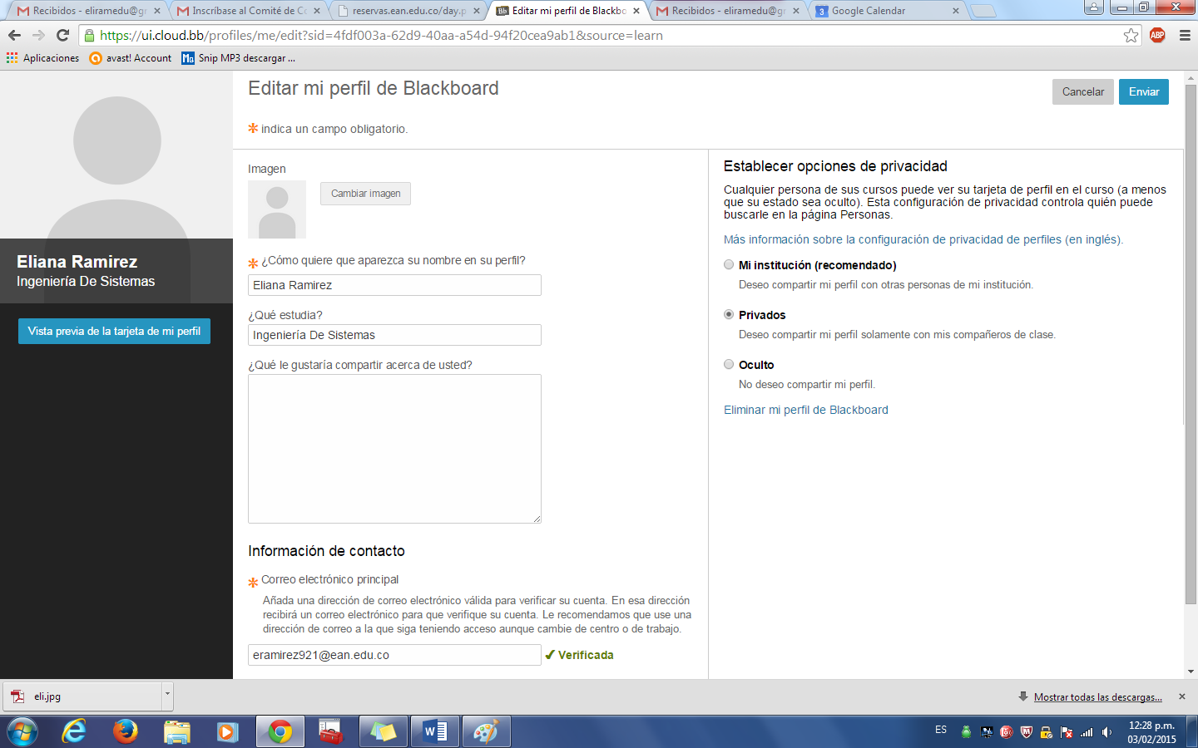
4 Información Personal Del Estudiante.
Fuente. Plataforma Blackboard.

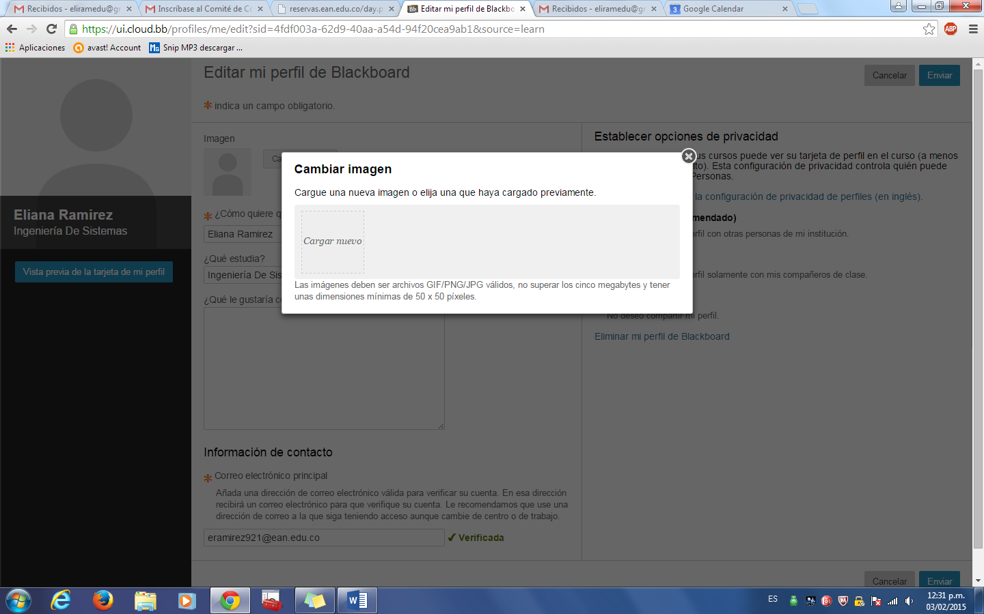
5 Ubicar Donde Subir Foto.
Fuente. Plataforma Blackboard.

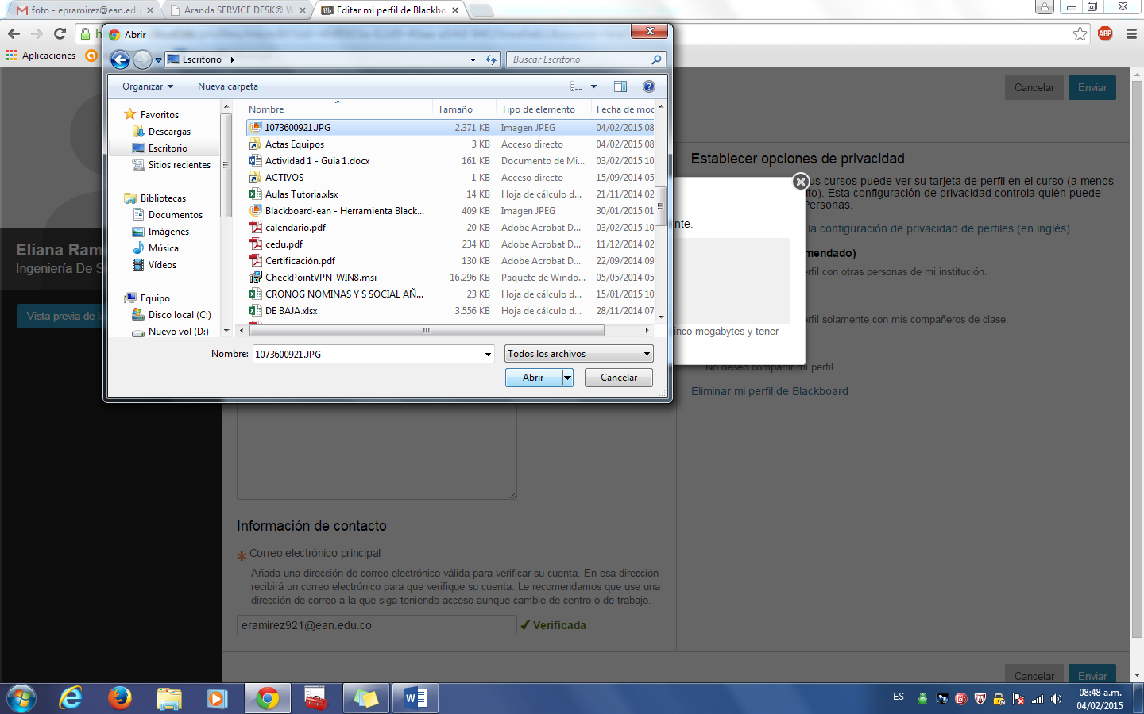
6 Ubicar Foto.
Fuente. Plataforma Blackboard.

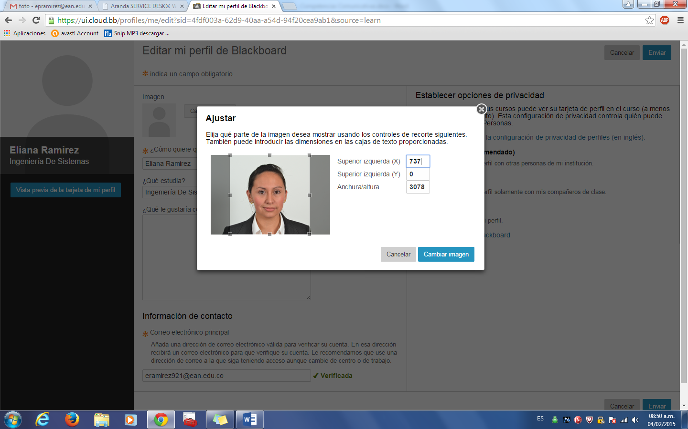
7 Aceptar y Cambiar la Imagen.
Fuente. Plataforma Blackboard.

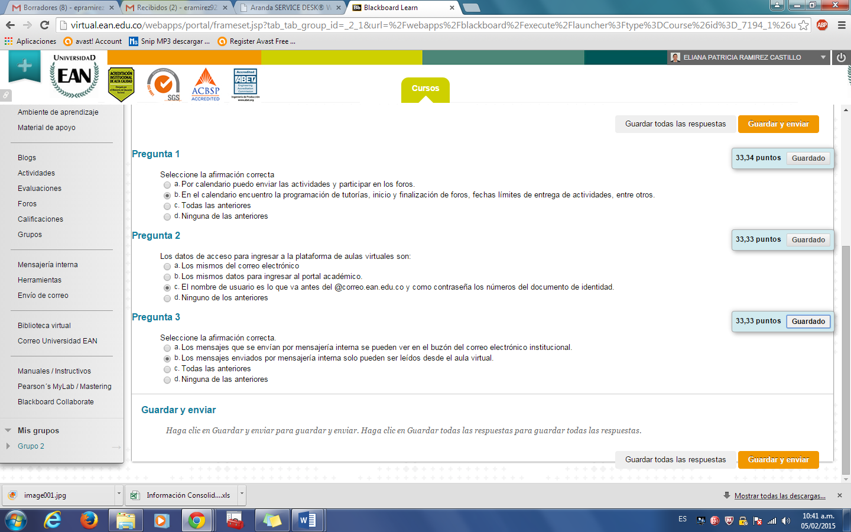
8 Evaluación Guía 1
Fuente. Plataforma Blackboard.

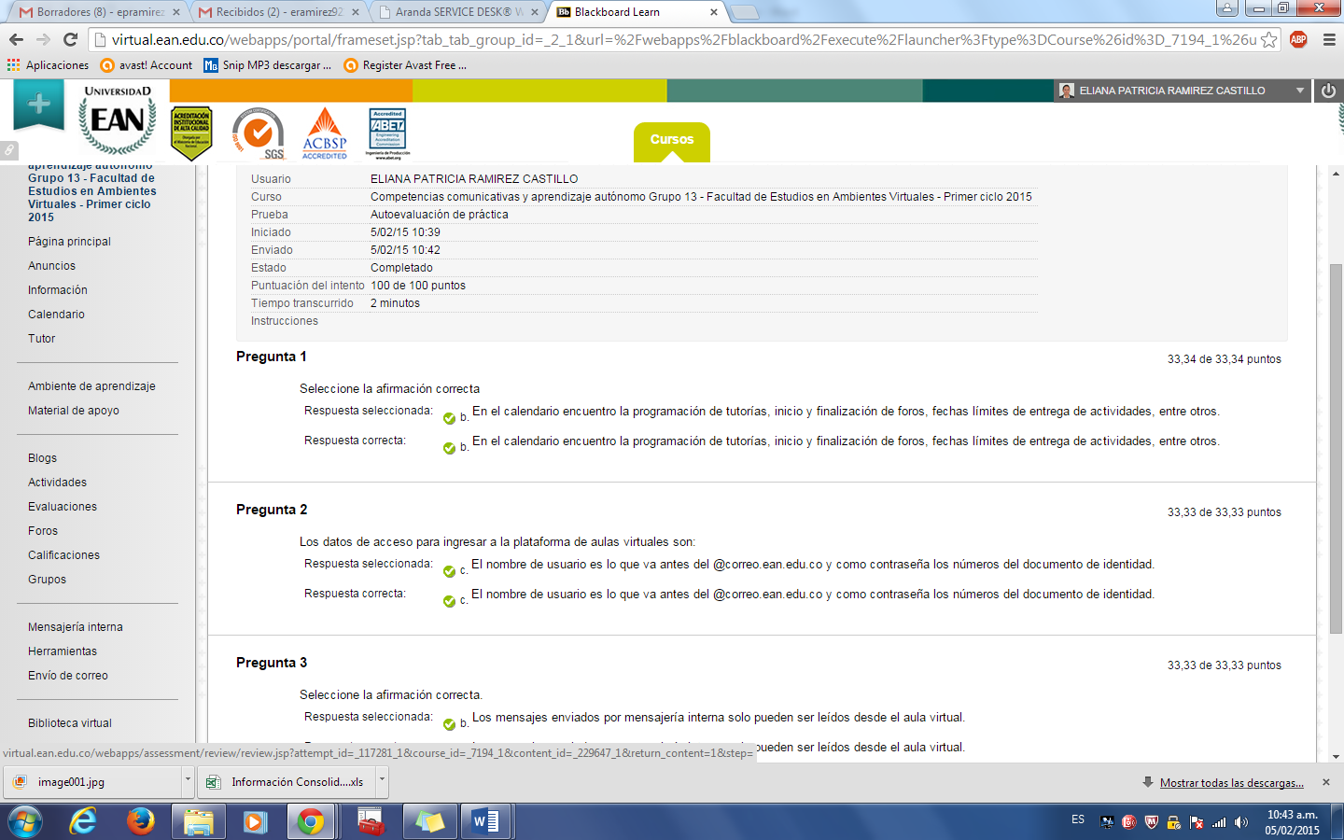
9 Resultado Evaluación Guía 1
Fuente. Plataforma Blackboard.

